

ШІЛМЕНБЕТОВА Асел Сейділаханқызы,

Ә.Молдағұлова атындағы жалпы білім беретін мектебінің

химия пәні мұғалімі, педагог-сарапшы.

Түркістан облысы, Түлкібас ауданы

**ҒЫЛЫМИ ЖОБА ЖҰМЫСТАРЫН ДАЙЫНДАУДАҒЫ ЖЕТІСТІККЕ ЖЕТУ ЖОЛДАРЫ**

**Аннотация**

**ЭКОLIKE**  жобасы – экологиялық білім берумен қатар, оқушылардың қатысуымен еңбек алаңдарын ашуды, ғылыми-зерттеушілік қабілеттерін дамытуды, ерте кәсіптік бағдар беруді де қамтиды. Бұл мектеп ұжымы үшін өте табысты жоба болды. Оқушылардың зертеу жұмысын жақсарту мақсатында Ақсу -Жабағылы ғалымдарының ғылыми-әдістемелік кеңесшілігімен мектеп оқушыларын тереңдетіп оқыту үшін арнайы топтар жұмыс жасауда , авторлық бағдарламалар әзірленіп,қорықтың ғылыми орталығы сараптамадан өткізілуі қолға алынды. Оқушылардың ғылыми жобаларына ғалымдар нысаналы түрде жетекшілік жасауда, экологиялық білім беруді дамыту мақсатында әдістемелік-көмекші құралдар әзірленуде. Бұл жобаның тиімділігі зертеу жұмыстарының дұрыс жолға қойылып ғылыми жұмыстардан керемет жетістіктерге жетуде.

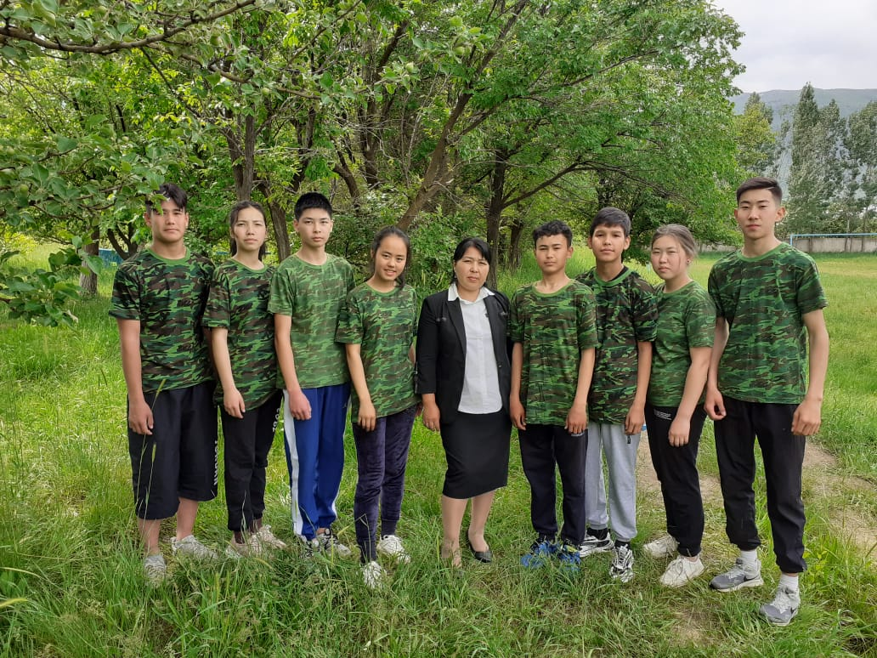

**Білімдіден не пайда, білгенін көпке айтпаса Ұйреткеннен не пайда ,қайырымы қайтпаса**

**А.Байтұрсынұлы.**

**Түсінік хат**

Экологиялық білім-экологиялық сауаттылық барлығымыздың санамызда, жүрек түпкірінде туған жер, туған ел деген нәзік сезім кіндік қаның тамған, алғаш тәй-тәй басқан топырағыңа ерекше ықылас тудырады. Мектеп экологиясы адамның рухани әлемін қалыптастыруға және байытуға ықпал ететін пән ретінде аса маңызды. Экологиялық білім - өсіп келе жатқан ұрпаққа тіршілікті, өмірді аса үлкен, зор құндылық деп түсінуді қалыптастырады. Экология ғылымы өзінің зерттеу салаларын дамыта отырып, адам – қоғам –табиғат арасындағы қарым қатнастарды және биосфера шегіндегі ғаламдық өзгерістерді адамның іс-әрекетімен байланыстыра отырып зерттейтін, қоршаған орта, табиғат, тұрғын домтуралы ғылым.  
Ерікті **«ЭКОLIKE**» үйірмесіне табиғатқа жанашырлықпен қарайтын жас жеткіншектер тартылады. **Мақсаты:** Жас ұрпақты туған жерінің табиғатын сүюге, ұқыпты қарауға, аялауға, қорғауға тәрбиелеу. Экология ұғымы туралы, табиғат пен тіршіліктің арасындағы байланыс туралы білімдерін жетілдіру, практикалық жұмысқа дағдыландыру

**Міндеті:**1.Оқу үрдісімен салыстырғанда сыныптан тыс уақытта экологияның теориялық мәселелерін оқып үйренуге мүмкіндік туғызу;  
2.Оқушылардың теориялық материалдарды меңгеруіне экологиялық және табиғат қорғау мәселелерін дұрыс бағалай алатын практикалық дағдыларын дамытуды ұйымдастыру:  
3.Оқушылардың экологиялық түсінігін жетілдіре түсу үшін әрқайсысынан жеке мүдделеріне сәйкес көзқарастарын және іс-әрекеттерін іске асыруға мүмкіндік жасау;  
4.Мемлекеттік орман қорғау қызметкерлеріне орманды өрттен , өз бетімен кесушілерден және орман шаруашылығың ережелерін бұзудан қорғау жөніндегі шараларды жүргізуіне көмектесу:  
5. Ағаш отырғызу, тұқымбақтағы ағаштарды күтіп баптау, мектеп ауласы мен ауылдың көгалдандыру жұмыстарына тікелей атсалысу:  
6. Халық арасында табиғатты қорғау идеясын насихаттау, табиғи байлықтың халық шаруашылығындағы маңызы туралы әңгімелер, өткізу:  
7. Экологиялық біліктіктерін дамытуға бағытталған кештер, апталық, топсеруен, танымжорықтар өткізу.

**Өзектілігі:** оқушылардың жобалау іс әрекетінің қалыптасуына жағдай жасау

**Күтілетін нәтиже:**Жеке тұлғаның дамуына бағытталған бұл үйірменің маңызы өте зор. Оқушы алдына мақсат қоя отырып өз бетінше ізденіп, зерттеу, көру ,салыстыру, суретке түсіру, кеппешөп дайындауға машықтанады. Оқушыны іздене білуге, ойлана білуге, ұжымшылдыққа, еңбектенуге тәрбиелейді. Медицина, биотехнология, гендік инженерия, фармакология, селекция, агрономия, педогогика, инженерия мамандықтарына бағдарлайды.

**Ұраны: «Біз табиғатты қайта түлететін ұрпақпыз!»**

**ЭКОLIKE» тобы ТАЗА ТАБИҒАТ**

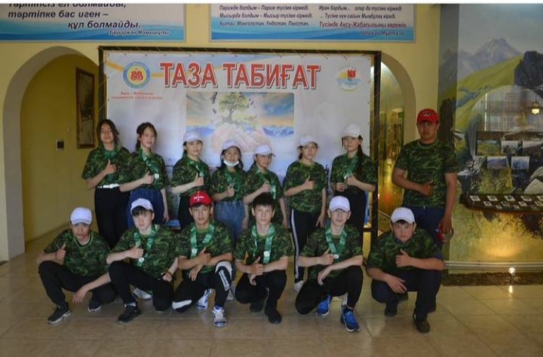

**ПРАКТИКАЛЫҚ ЖҰМЫС Шырша егу**

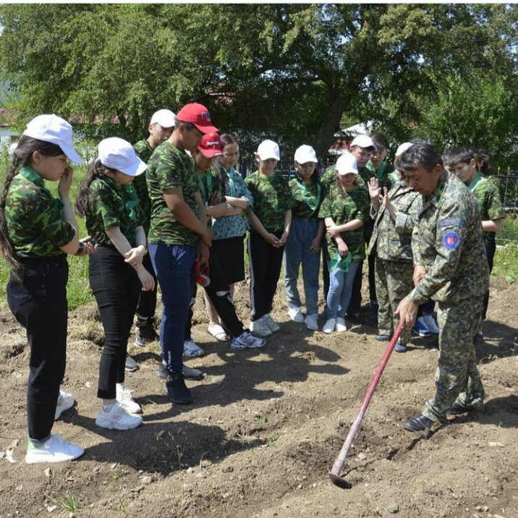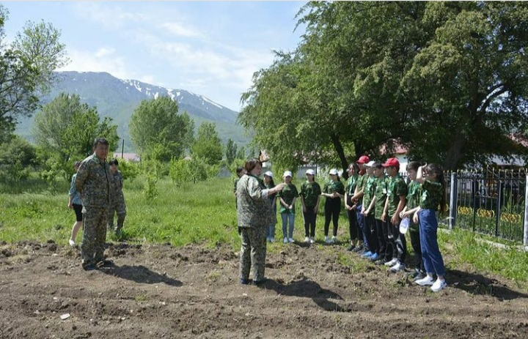

**ТАЗА БОЛСА ТАБИҒАТ АМАН БОЛАР АДАМ ЗАТ**

